CURRICULUM VITAE

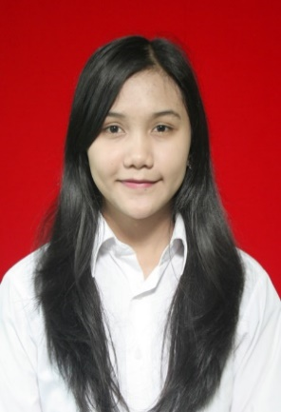

Nama : Irza Urbah

Tempat, Tgl Lahir : Bandung, 20 Februari 1998

Jenis Kelamin : Perempuan

Agama : Islam

Kewarganegaraan : Indonesia

Status : Belum Kawin

Tinggi Badan : 170 cm

Berat badan : 50 kg

Alamat Sekarang : JL.Kolmasturi No312 Kp Paratag Kec Cisarua Desa Jambudipa Kabupaten Bandung Barat

Telephone : 089614050535

Email : Irsyaurbahh@yahoo.com

**PENDIDIKAN**

**FORMAL :**

* 2003 – 2009 **SDN Negeri 01** **jambudipa**
* 2009 – 2012 **SMP Negeri 03 cisarua**
* 2013 – 2015 **SMk ti garuda nusantara cimahi**

**NON FORMAL :**

* 2014 – 2015 **Kursus Bahasa Ingris LIA**, Jl.R.E.Martadinata No.104

*Bandung -* Jawa Barat

**KEMAMPUAN**

* Microsoft Office Word, Exel, Power Point, Access & Outlook
* Teknologi Informasi, Accounting Program, Corel Draw
* Bahasa Indonesia (aktif), Inggris (pasif)
* RAMAH,JUJUR DAN BERTAnggung JAWAB
* DAPAT BEKERJA DENGAN TIM

**PENGALAMAN KERJA**

* PRAKERIN (INPUT OUTPUT DATA PESERTA DIKLAT) LPMP BANDUNG BARAT TAHUN 2014
* ADMINISTRASI PT ARTA BOGA 2015
* RESTAURANT SUNDA NIKMAT (KASIR) TAHUN 2016